**Laporan Tecnical Test PT. DekstopIP**

**Disusun Oleh: Asep Udin**

1. **Backend (Java Spring boot)**

Dokumentasi dan pengujian API dilakukan dengan menggunakan swagger. Rest API dilengkapi dengan sistem security JWT(Json Web Token) dimana user harus mendapat token untuk bisa mengakses fitur yang tersedia. Untuk mendapat token user harus melakukan authantication dengan mengirim username dan password pada fitur User-post. Berikut contoh display swager yang sudah saya buat.

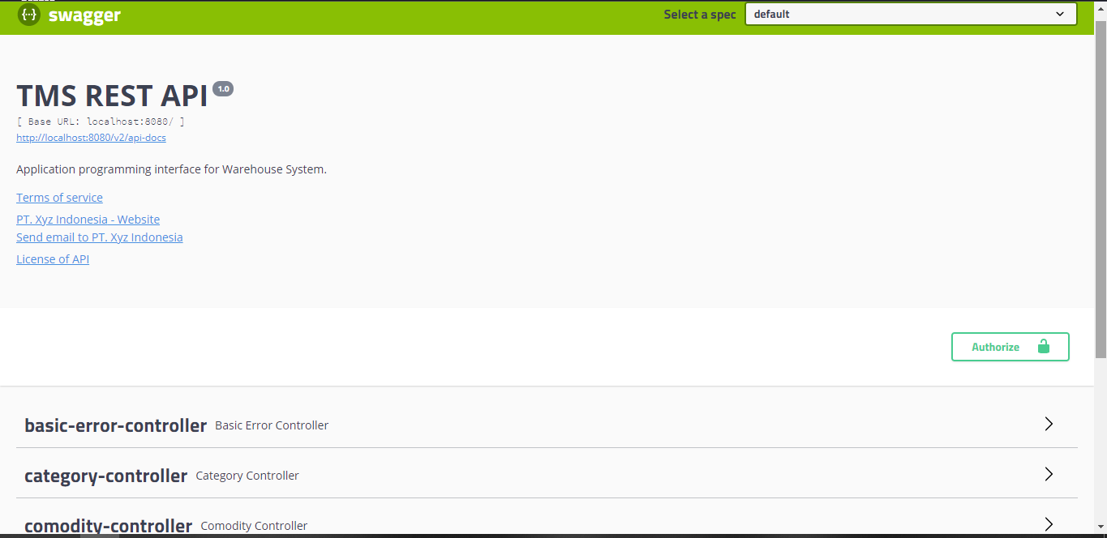

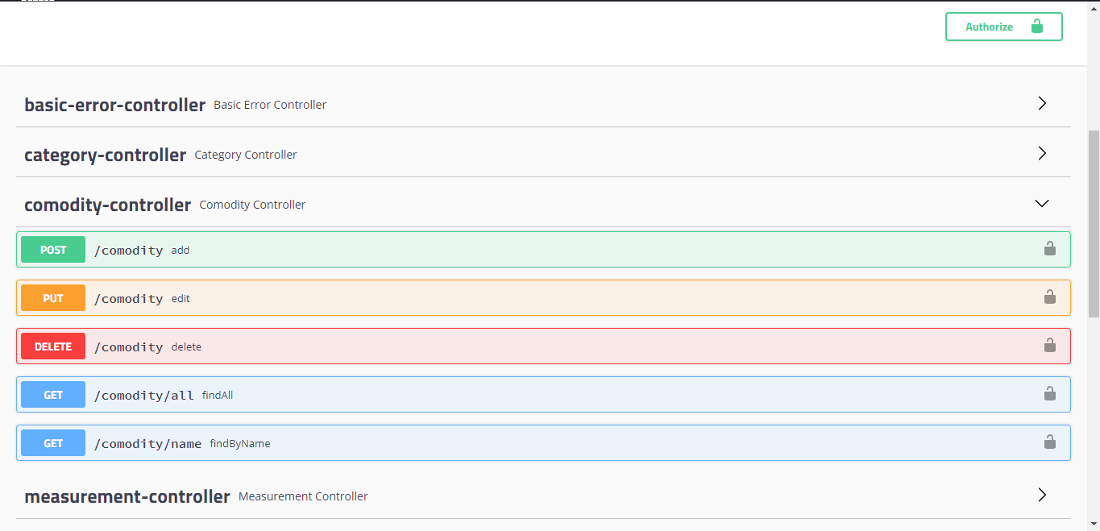

1. **Client Web(PHP)**

Aplikasi client dibuat dengan bahasa pemrograman php. Untuk login ke sistem menggunakan

**Username: admin1**

**Password: admin**

Sebagai sampel data digunakan data category yang merupakan kategori dari barang, measurement(satuan barang), commodity(data barang) dan supplier. Beriku sampel tampilan client berbasis website.

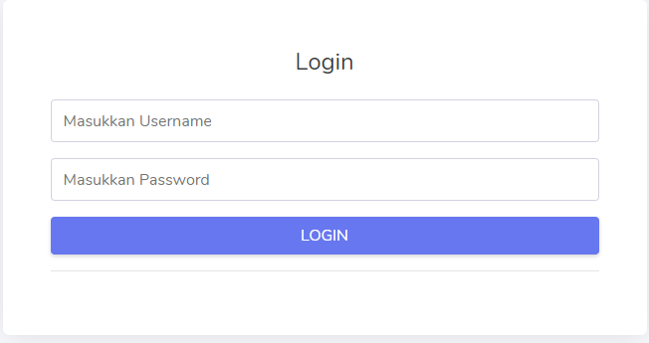

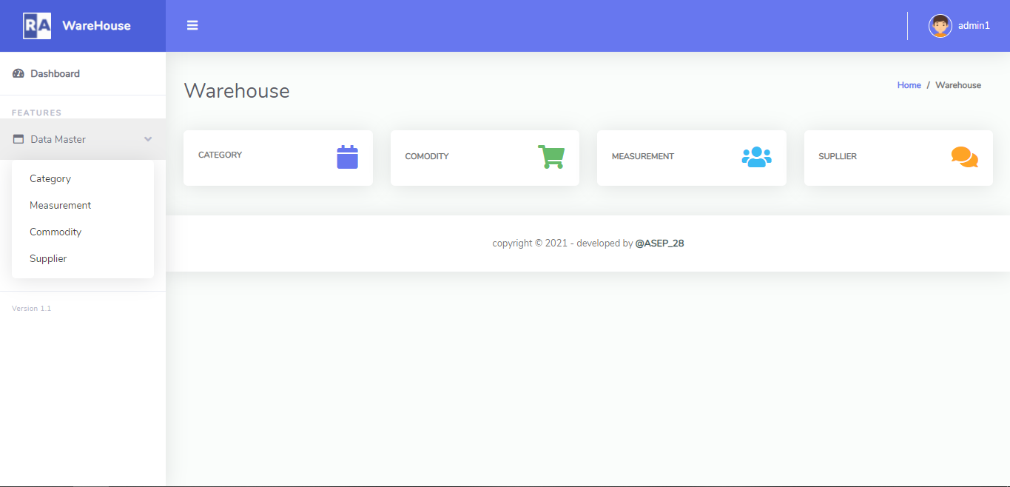

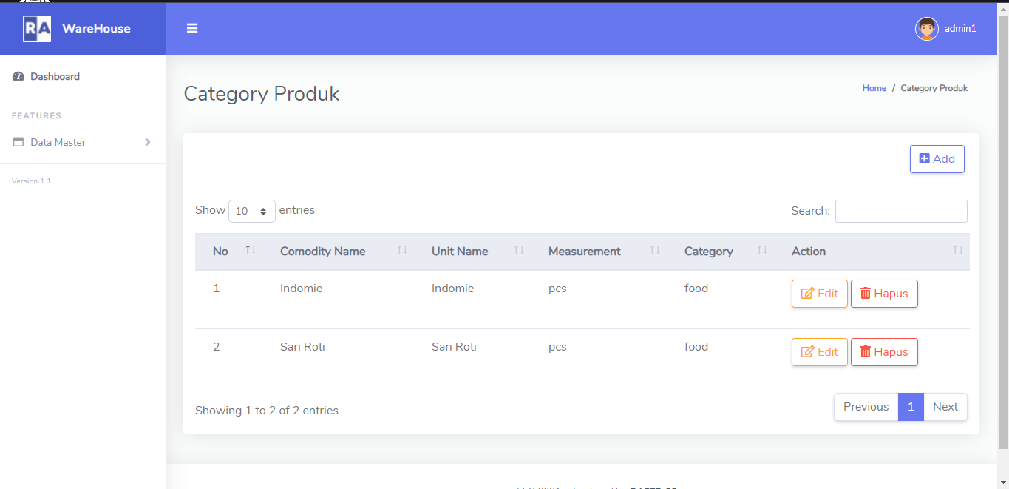

1. **Docker Image**

Rest API dijalankan didalam docker dengan menambah file docker pada project Rest API, kemudian project akan disimpan didalam docker image. Berikut gambar docker image dari warehouse-api.

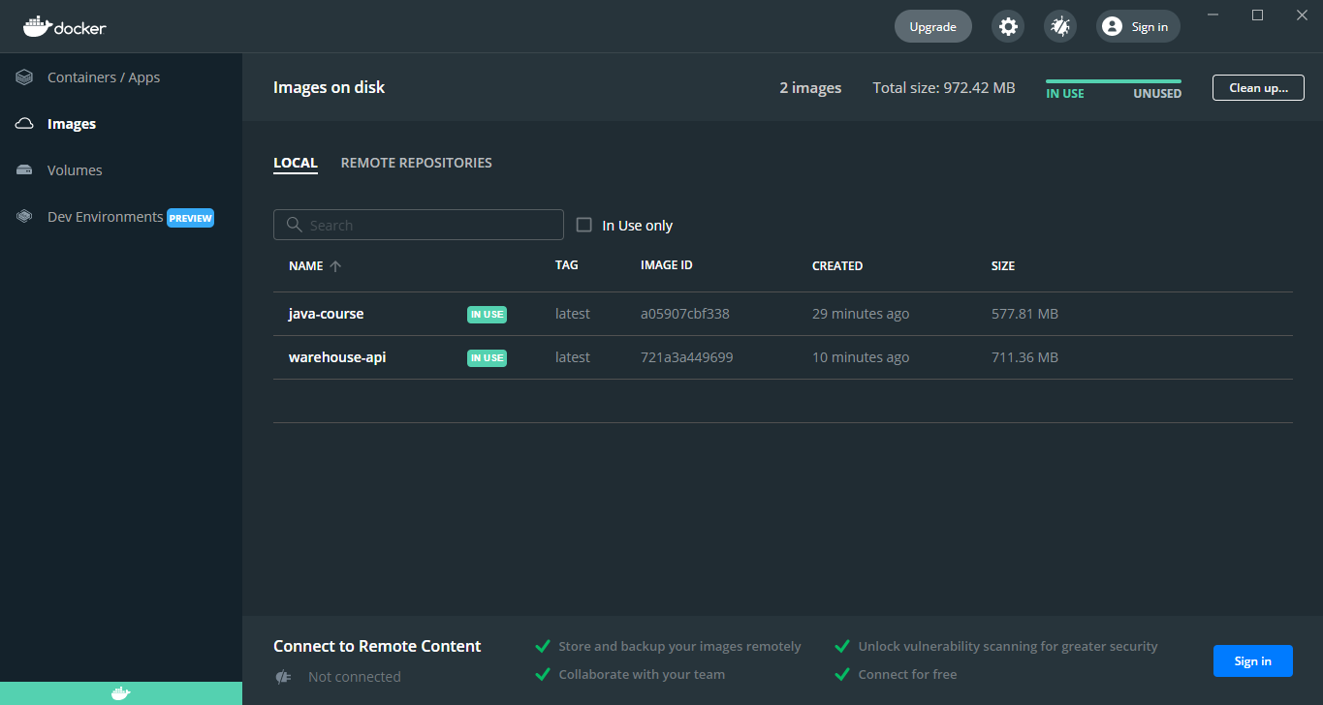

1. **Repository**

* Restfull format jar berada didalam project warehouse-target.
* Dockerfile berada didalam project warehouse
* Dump SQL berada di project client-warehouse
* Link repository <https://github.com/asepud/warehouse.git>